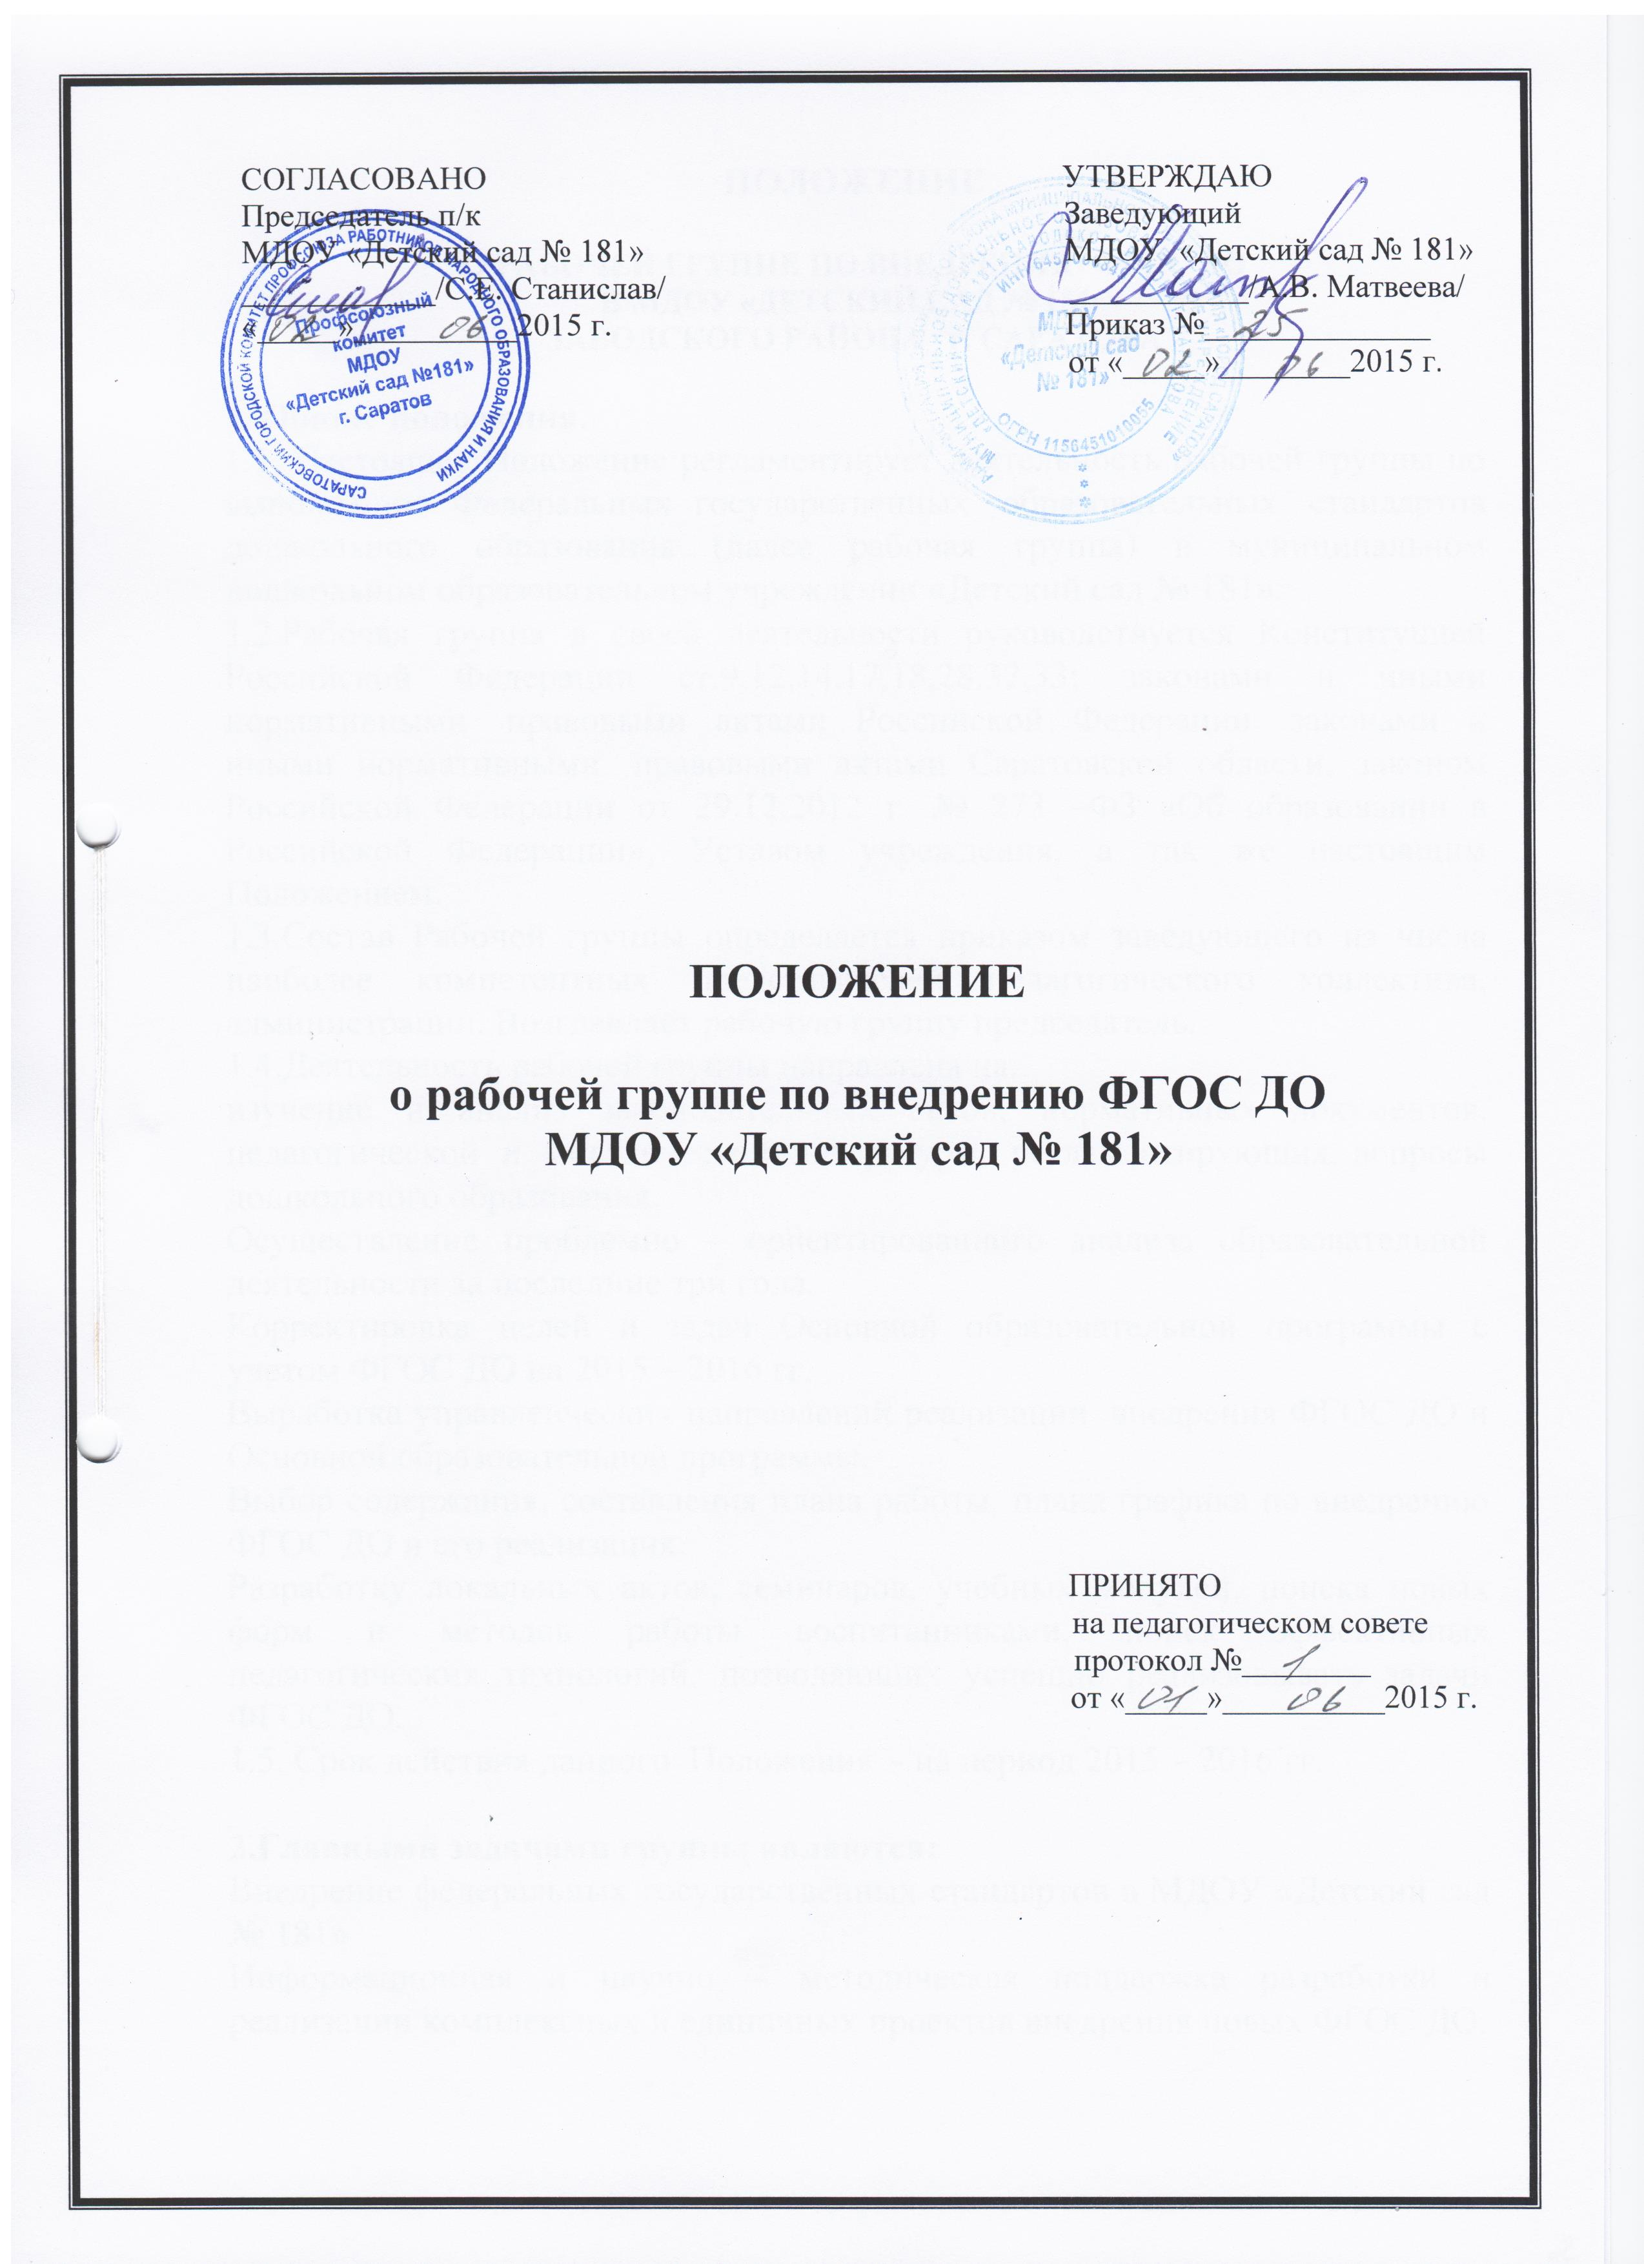

**ПОЛОЖЕНИЕ**

**О РАБОЧЕЙ ГРУППЕ ПО ВНЕДРЕНИЮ** **ФГОС ДО**

**В МДОУ «ДЕТСКИЙ САД № 181»**

**ЗАВОДСКОГО РАЙОНА   г. САРАТОВА**

**1. Общие положения.**

1.1. Настоящее Положение регламентирует деятельность рабочей группы по выполнению Федеральных государственных  образовательных  стандартов дошкольного образования (далее рабочая группа) в муниципальном дошкольном образовательном учреждении «Детский сад № 181».

1.2.Рабочая группа в своей деятельности руководствуется Конституцией Российской Федерации ст.9,12,14,17,18,28.32,33; законами и иными нормативными  правовыми актами Российской Федерации, законами и иными нормативными  правовыми актами Саратовской области, законом Российской Федерации от 29.12.2012 г. № 273 –ФЗ «Об образовании в Российской Федерации», Уставом учреждения, а так же настоящим Положением.

1.3.Состав Рабочей группы определяется приказом заведующего из числа наиболее компетентных представителей педагогического коллектива, администрации. Возглавляет рабочую группу председатель.

1.4.Деятельность рабочей группы направлена на:

изучение и анализ законодательных актов, нормативных документов, педагогической и методической литературы, регламентирующих вопросы дошкольного образования.

Осуществление проблемно – ориентированного анализа образовательной деятельности за последние три года.

Корректировка целей и задач Основной образовательной программы с учетом ФГОС ДО на 2015 – 2016 гг.

Выработка управленческих направлений реализации  внедрения ФГОС ДО и Основной образовательной программы.

Выбор содержания, составления плана работы, плана графика по внедрению ФГОС ДО и его реализация.

Разработку локальных актов, семинаров, учебных модулей, поиска новых форм и методов работы воспитанниками, поиск эффективных педагогических технологий, позволяющих успешно реализовывать задачи ФГОС ДО.

1.5. Срок действия данного  Положения  - на период 2015 – 2016 гг.

**2.Главными задачами группы являются:**

Внедрение федеральных государственных стандартов в МДОУ «Детский сад № 181»

Информационная и научно – методическая поддержка разработки и реализации комплексных и единичных проектов внедрения новых ФГОС ДО.

Экспертиза единичных проектов внедрения новых ФГОС ДО в образовательном учреждении.

Утверждение планов – графиков реализации проектов внедрения новых ФГОС ДО.

Представление информации о результатах внедрения новых ФГОС ДО и мониторинга.

Обеспечение полноценного психического и физического развития детей, сохранение и укрепление здоровья воспитанников.

Обеспечение условий для достижения образовательных результатов, соответствующих требованиям ФГОС ДО.

Повышение качества профессиональной деятельности педагогов. Совершенствование их педагогического мастерства.

**3.Функции рабочей группы:**

Изучает опыт внедрения новых ФГОС ДО других Учреждений, вырабатывает свою стратегию организации работы по внедрению ФГОС ДО.

Обеспечивает необходимые условия для реализации проектных технологий при внедрении новых ФГОС дошкольного образования в Учреждении.

Периодически информирует педагогический совет о ходе и результатах  внедрения новых ФГОС дошкольного образования в Учреждении.

Принимает решения в пределах своей компетенции по рассматриваемым вопросам.

**4.Порядок работы рабочей группы.**

4.1.Рабочая группа является коллегиальным органом. Общее руководство рабочей группой осуществляет председатель группы.

4.2.Председатель группы:

организует работу группы;

открывает и ведет заседания;

осуществляет подсчет результатов;

подписывает от имени и по поручению группы запросы, письма;

отчитывается перед Педагогическим советом о работе группы.

4.3.Из своего состава на первом заседании рабочая группа избирает секретаря. Секретарь ведет протоколы заседаний рабочей группы, которые подписываются всеми членами группы. Протоколы рабочей группы сшиваются в соответствии с правилами по делопроизводству и сдаются на хранение. Протоколы группы носят открытый характер и доступны для ознакомления. Председатель рабочей группы ответственен за публикацию документа на сайте для ознакомления.

4.4.Члены рабочей группы имеют право:

4.4.1. Знакомится с материалами и  документами, поступающими в группу;

4.4.2.Участвовать в обсуждении повестки дня, вносить предложения по повестке дня;

4.4.3.В письменном или устном виде высказывать особые мнения;

4.4.4.Ставить на голосование предлагаемые ими вопросы.

Вопросы, выносимые на голосование, принимаются большинством голосов от численного состава рабочей группы.

По достижению рабочей группой поставленных перед ней задач, и по окончанию ее деятельности, председатель группы сшивает все документы рабочей группы и сдает их на хранение.

4.4.5.Осуществлять работу по выработанному плану внедрения ФГОС, утвержденному заведующим ДОУ, вносить в него дополнения и коррективы.

4.4.6.Требовать от работников ДОУ необходимую  информацию для осуществления глубокого анализа образовательного процесса.

4.4.7.В отдельных случаях при необходимости приглашать на заседания рабочей группы представителей общественных организаций, образовательных и медицинских учреждений.

4.4.8.Использовать широкий спектр  информационных ресурсов, включая электронные и Интернет ресурсы, для разработки содержания и корректировки образовательной программы и документов в соответствии с ФГОС.

**5. Ответственность рабочей группы.**

Рабочая группа несет ответственность за:

Выполнение плана работы по внедрению ФГОС ДО;

Принятия конкретных решений по каждому рассматриваемому вопросу с указанием ответственных лиц и сроков исполнения решений.

Разработку в полном объеме основной образовательной программы дошкольного образования ДОУ.

Соответствие основной образовательной программы с Федеральными Государственными стандартами дошкольного образования.

**6. Обязанности членов рабочей группы.**

Присутствовать на заседаниях;

Исполнять поручения, в соответствии с решениями рабочей группы;

Голосовать по обсуждаемым вопросам.

**7.Организация деятельности рабочей группы.**

7.1.Деятельность рабочей группы осуществляется по плану, утвержденному заведующей ДОУ, с указанием соответствующих мероприятий.

7.2.Оперативные совещания рабочей группы проводятся по мере необходимости, но не реже одного раза в два месяца.

**8.Заключительные положения.**

8.1.Настоящее положение вступает в силу с момента утверждения и издания приказа заведующего ДОУ.

8.2.Изменения и дополнения вносятся в настоящее Положение по мере необходимости и подлежат утверждению заведующему ДОУ.